기초프로젝트2 최종 결과보고서

팀번호: 10팀

팀원 명단(학번): 2020243097 안성수

2020621024 백정현

2019682041 윤남균

1. **제목**

**프렌차이즈 가게를 위한 직원 관리**

1. **팀원 역할**

**<표1 – 팀원 명단 및 역할>**

|  |  |  |
| --- | --- | --- |
| **팀원 이름** | **역할** | **자세한 활동 및 기여사항** |
| 백정현 | 총괄  (직원관리 부분) | 직원관리 프로그램의 DB와 GUI 작성, 코드작성 |
| 윤남균 | 로그인 화면 구상 | 로그인 화면의 DB와 GUI 작성, 코드 작성 |
| 안성수 | 발표, 보고서 작성 | 코드작성, 발표 및 보고서 작성 |

1. **소프트웨어 제안 배경 (중요성 및 필요성)**

다수의 직원 데이터를 체계적으로 관리하는 것은 수작업으로는 어려운 작업이라고 생각합니다. 때문에 직원 관리 시스템을 주제로 선정하여 대용량 데이터를 효과적으로 저장, 검색 및 업데이트할 수 있는 기능을 제공하여 업무 효율성을 향상시킬 수 있는 프로그램을 주제로 선정하였습니다. 또한, 특정 직원의 정보를 신속하게 검색하고 필요한 기준에 따라 데이터를 정렬할 수 있는 기능은 업무 처리 속도를 빠르게 할 수 있습니다. 예를 들어, 직급, 업무 분야, 이름 등으로 정보를 필터링하여 찾을 수 있습니다.

1. **대표 사용자**

저희가 생각한 직원관리 프로젝트의 대표 사용자는 각 지역에 있는 가게들의 직원들입니다. 프랜차이즈 특성상 많은 지역에 가게들이 분포 되어있어 모든 직원의 파악이 힘들다고 생각하기 때문입니다.

|  |
| --- |
| **가게에 소속된 직원** |
| **로그인 및 회원가입**: 소속된 직원들은 등록된 정보를 통해 로그인하여 직원관리를 시작합니다. |
| **직원 목록 확인:** 로그인 후 소속된 직원들의 정보를 한눈에 볼 수 있습니다. |
| **직원 추가**: 자신이 신규 직원이거나 등록되지 않은 직원이면 자신의 정보를 입력하여 추가합니다. |
| **직원 정보 변경 및 삭제:** 직원의 정보가 잘못되었거나, 탈퇴하는 경우 변경 및 삭제를 합니다. |
| **직원 검색**: 자신이 검색하고 싶은 직원의 (이름, 매장명, 소속, 계좌번호 중 1)를 입력하여 해당 직원의 정보를 열람합니다. |

1. **대표 사용 시나리오**

* **대표 사용자: 관리자의 시나리오**

1. 로그인 및 회원 가입: 프로젝트를 실행하고 소속된 직원이라면 정보를 입력하고 로그인, 신규 직원이거나 정보를 입력하지 않는 직원이면 회원가입 후 로그인을 합니다.
2. 직원 목록 확인: 로그인 후 검색 버튼을 누른 뒤 현재 소속되어 있는 직원의 목록을 확인 할 수 있습니다.
3. 직원 추가: 직원 목록을 확인 후 자신의 정보가 없거나 신규직원일 경우 추가버튼을 누른 뒤 자신의 정보 (이름 , 매장명 , 소속 , 계좌번호 등) 를 입력하여 자신의 정보를 추가합니다.
4. 직원 정보 변경 및 삭제: 직원의 정보가 잘못되었거나 변경 된 경우 변경 버튼을 눌러 직원의 정보를 변경하고, 직원이 탈퇴했거나 존재하지 않는 직원의 정보일 경우 삭제 버튼을 눌러 해당 직원의 정보를 삭제합니다.
5. 직원 검색: 지금까지 저장 되어있는 직원의 정보를 검색할 수 있으며 ex) 영통점에 있는 직원들을 조회하고 싶다. 매장명에 영통점을 검색하여 영통점에 소속 되어있는 직원들을 검색할 수 있습니다.

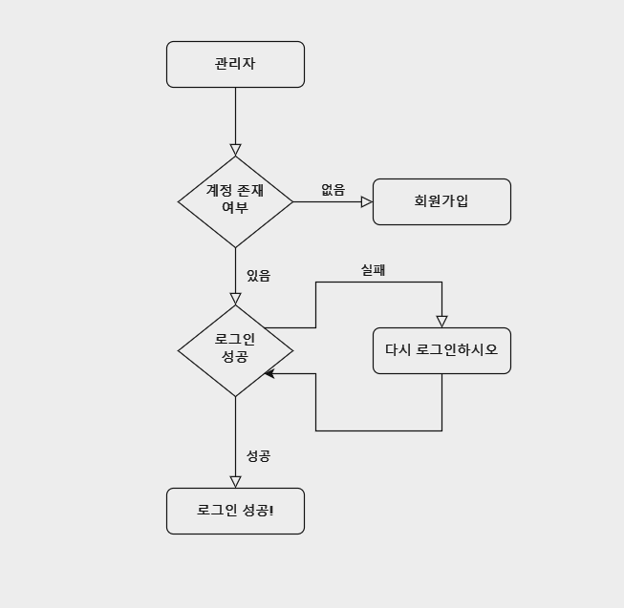

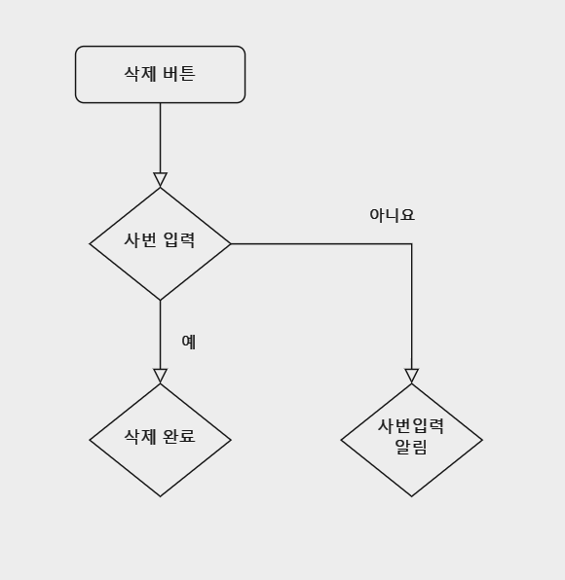

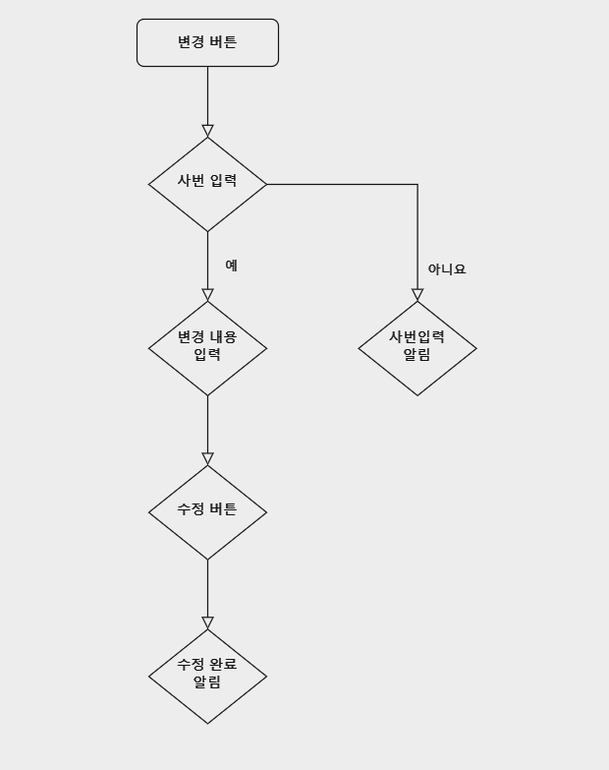

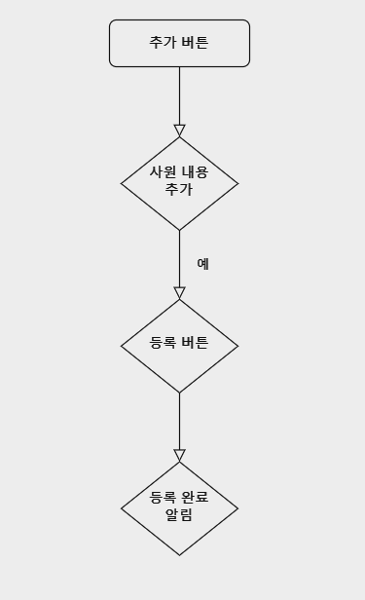

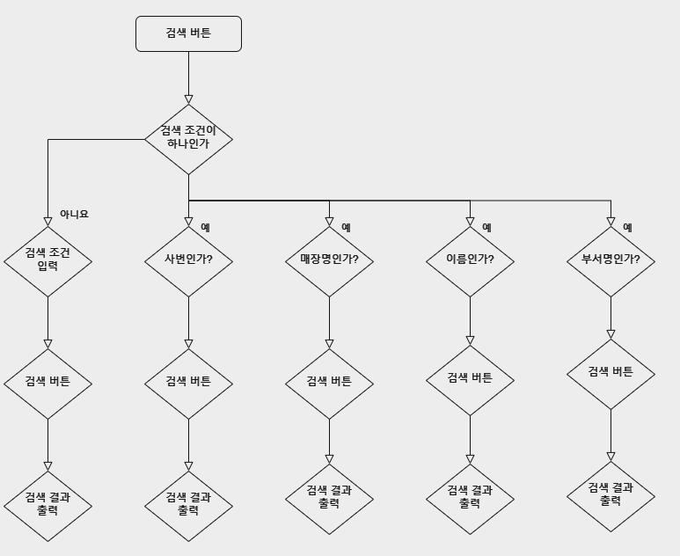

1. **주요 기능 요구사항 도출**

다음은 주요 기능요구사항에 대해 정리한 표입니다. 대상 사용자와 주요기능, 설명, 구현여부에 대해 표의 서식을 활용하여 정리하였습니다.

**<표2 - 주요 기능요구사항 정리>**

|  |  |  |  |  |
| --- | --- | --- | --- | --- |
| **대상 사용자** | **FID** | **주요기능** | **설명** | **구현여부** |
| 소속직원 | F01 | 로그인 | 사용자가 로그인 화면에 접속하여 로그인 정보를 입력하고 DB에 로그인 정보가 있다면 정상적으로 로그인이 됩니다. | 구현 |
| F02 | 회원가입 | DB에 없는 정보도 회원가입을 통해 가입할 수 있는 기능입니다. | 구현 |
| F03 | 직원 목록 | 사용자가 가게에 소속되어 있는 직원들의 목록을 확인할 수 있습니다. | 구현 |
| F04 | 직원 추가 | 등록되지 않은 직원이 있으면 사번, 매장명, 이름 , 부서, 전화번호, 이메일 , 계좌를 입력하여 새로운 직원을 등록합니다 | 구현 |
| F05 | 직원 변경 및 삭제 | 사원의 정보가 잘못 입력되어 있거나, 변경된 경우 변경 버튼을 눌러 수정할 사원의 사번과 정보를 다시 입력합니다. 또한 삭제 버튼을 누르고 삭제할 직원의 사번을 누르면 정보가 삭제됩니다. | 구현 |
| F06 | 직원 검색 | 앞서 등록한 직원들의 정보를 사번, 매장명, 이름, 부서 중 1개 이상의 정보를 입력하여 자신이 원하는 직원을 검색할 수 있습니다.  . | 구현 |

1. **소프트웨어 실행화면**

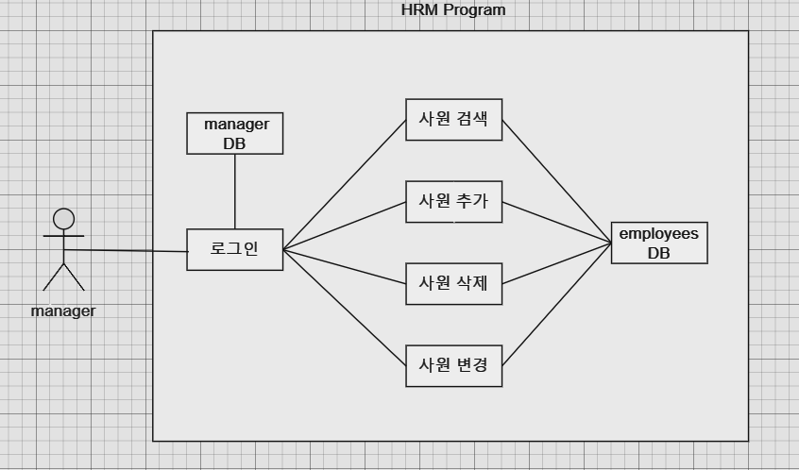

1. **로그인**

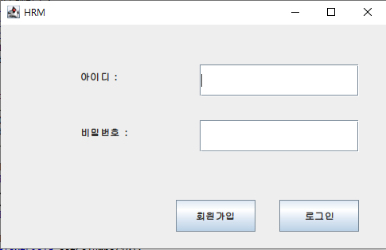

소속된 직원들은 데이터베이스에 저장되어 있는 자신의 정보를 입력한 후 로그인을 합니다.

1. **회원가입**

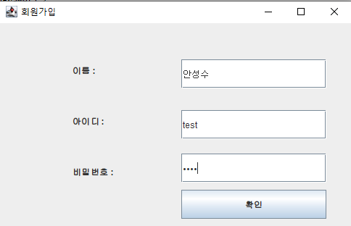

신규 직원이거나 미등록 직원일 경우 회원가입을 진행하며 정보는 데이터베이스에 추가로 저장되어 회원가입을 마치게 됩니다.

1. **직원 목록**

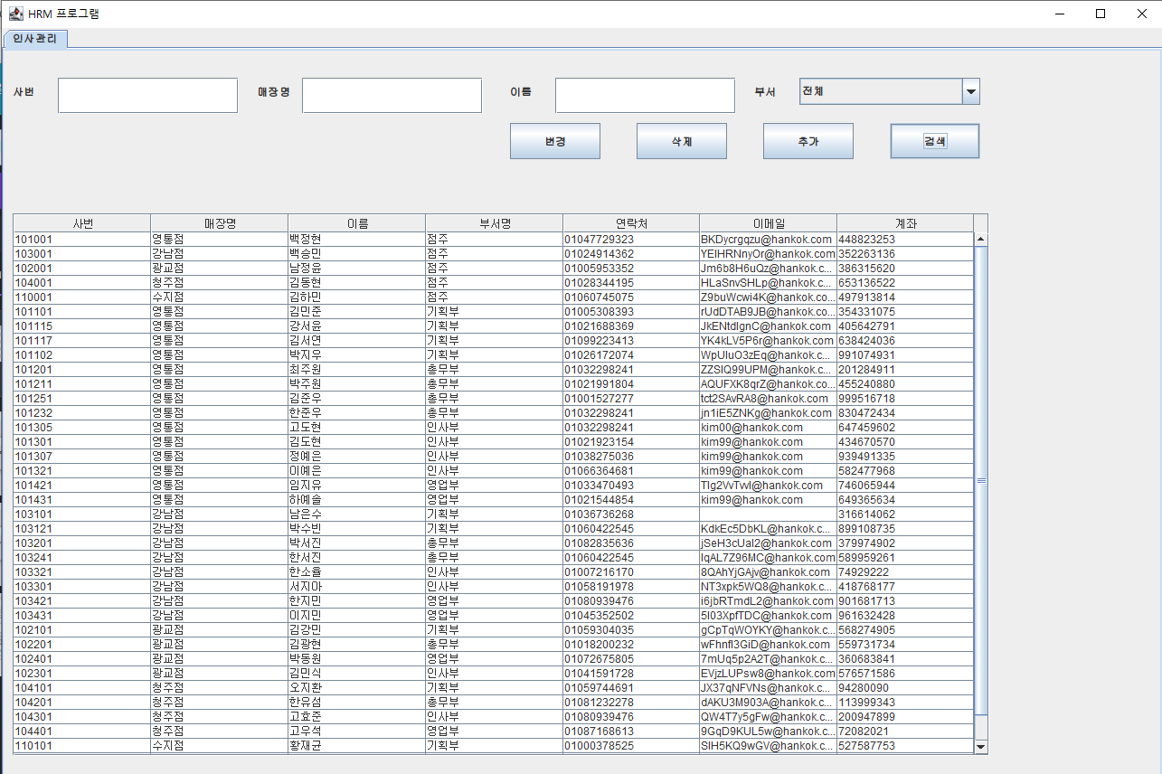

로그인 후 사용자는 현재 소속되어 있는 직원들의 정보를 한눈에 볼 수 있습니다.  
소속된 직원들의 정보는 사번, 매장명, 이름 , 부서명 , 연락처 ,이메일 ,계좌를 확인 할 수 있습니다.

1. **사원 등록**

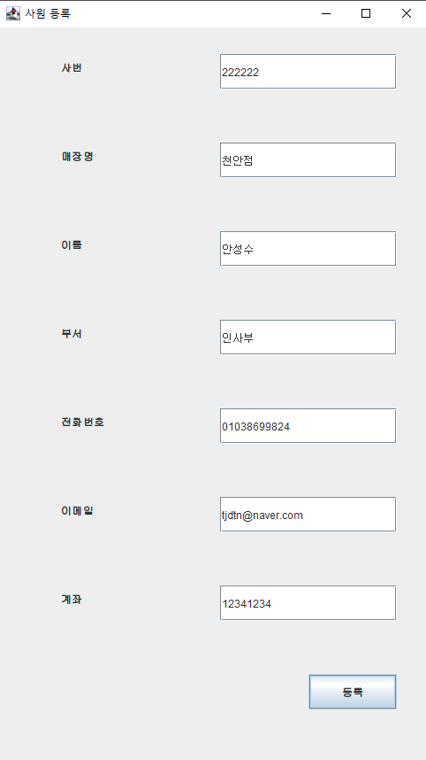

등록되지 않은 직원이 있으면 사번, 매장명, 이름 , 부서, 전화번호, 이메일 , 계좌를 입력하여 새로운 직원을 등록합니다.

1. **사원변경**

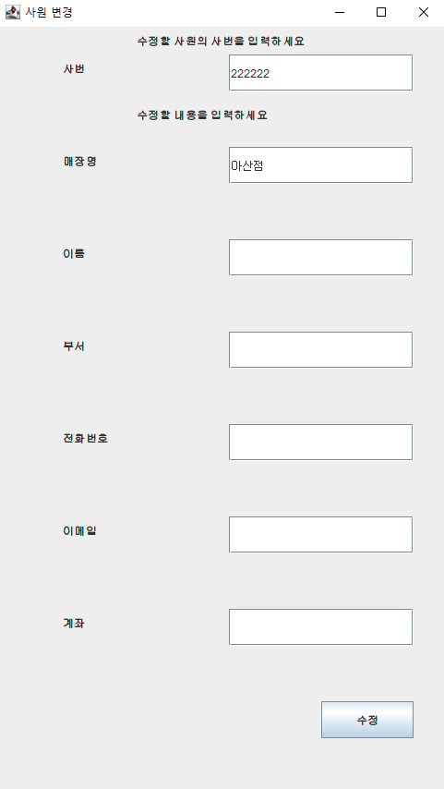

사원의 정보가 잘못 입력되어 있거나, 변경된 경우 변경 버튼을 눌러 수정할 사원의 사번과 정보를 다시 입력합니다.

1. **사원 삭제**

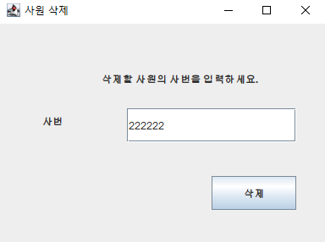

삭제 할 사원의 사번을 입력하여 삭제 버튼을 눌러 저장되어 있는 정보를 삭제합니다

1. **직원 검색**

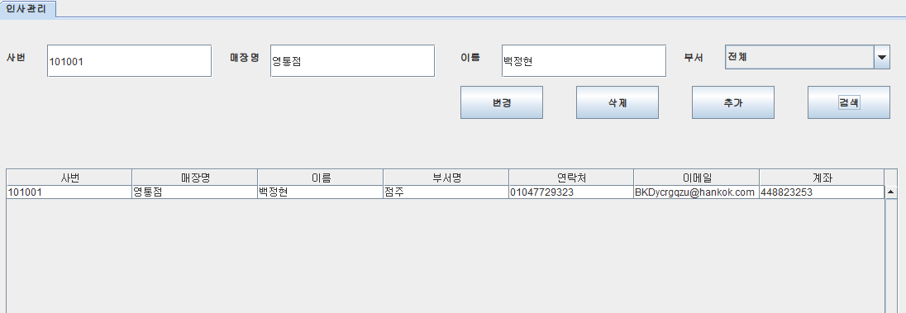

앞서 등록한 직원들의 정보를 사번, 매장명, 이름, 부서 중 1개 이상의 정보를 입력하여 자신이 원하는 직원을 검색할 수 있습니다.

1. **소통과 협업 노력**

저희 조가 프로젝트 진행 시 가장 소통 및 협업이 필요했던 작업은 주제 설정이었습니다.

저희 조가 처음에 설정했던 주제는 항공기 예약 프로그램이었지만 API 연동과 개발 기간 측정 예측 실패로 주제 선정에 많은 어려움을 겪었습니다.

그래서 저희 조는 개인프로젝트에서 진행했던 내용을 바탕으로 기능 추가를 하여 더 밀도 있는 프로젝트를 진행하기로 결정하였습니다.

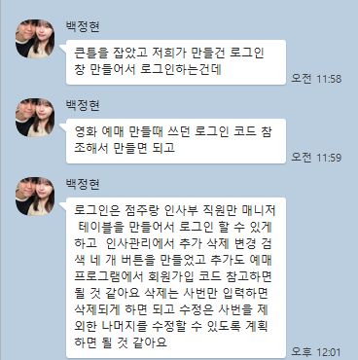

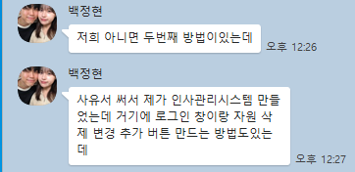

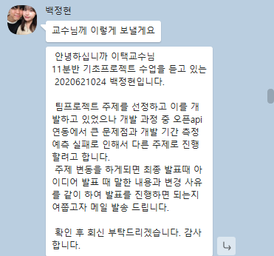

**이처럼 카톡에서 회의를 통해 주제를 변경하고 향후 계획까지 설정하였습니다.**

1. **완성도 자체 평가 보고**

다음은 <표3-기능 요구사항 테스트 결과보고>와 <표5–변경된 주제와 변경 사유>에 대한 표입니다.

**<표3 – 기능 요구사항 테스트 결과보고>**

|  |  |  |  |  |
| --- | --- | --- | --- | --- |
| **FID** | **주요기능** | **테스트여부** | **테스트 방법 및 결과** | |
| F01 | 로그인 | 예 | 소속된 직원들은 데이터베이스에 저장되어 있는 자신의 정보를 입력한 후 로그인을 합니다. | |
| F02 | 회원가입 | 예 | 신규 직원이거나 미등록 직원일 경우 회원가입을 진행하며 정보는 데이터베이스에 추가로 저장되어 회원가입을 마치게 됩니다. | |
| F03 | 직원 목록 | 예 | 로그인 후 사용자는 현재 소속되어 있는 직원들의 정보를 한눈에 볼 수 있습니다. 소속된 직원들의 정보는 사번, 매장명, 이름 , 부서명 , 연락처 ,이메일 ,계좌를 확인 할 수 있습니다.. | |
| F04 | 직원 추가 | 예 | 등록되지 않은 직원이 있으면 사번, 매장명, 이름 , 부서, 전화번호, 이메일 , 계좌를 입력하여 새로운 직원을 등록합니다. | |
| F05 | 직원 변경 및 삭제 | 예 | 사원의 정보가 잘못 입력되어 있거나, 변경된 경우 변경 버튼을 눌러 수정할 사원의 사번과 정보를 다시 입력합니다. | |
| F06 | 직원 검색 | 예 | 앞서 등록한 직원들의 정보를 사번, 매장명, 이름, 부서 중 1개 이상의 정보를 입력하여 자신이 원하는 직원을 검색할 수 있습니다. | |
| **요구사항 테스트 완료율** | | | | **100%** |

**<표4 - 계획 대비 변경사항 보고>**

|  |  |  |  |  |
| --- | --- | --- | --- | --- |
| **FID** | **변경항목** | **변경 전 상태** | **변경 후 상태** | **변경 사유** |
|  |  |  |  |  |
|  |  |  |  |  |
|  |  |  |  |  |

**<표5 – 변경된 주제와 변경 사유>**

|  |  |  |
| --- | --- | --- |
| **변경 전 주제** | **변경 후 주제** | **변경 사유** |
| 항공기 예매 프로그램 | 프랜차이즈 가게들은 위한 직원 관리 프로그램 | **개발 과정 중 오픈api 연동에서 큰 문제점과 개발 기간 측정 예측 실패로 인해서 다른 주제로 변경하게 되었습니다.** |

* **요구사항 테스트 결과:** 저희가 프로젝트 진행시에 계획했던 기능들은 모두 구현하였습니다. 정상적으로 작동하는 것을 확인했고, 오류가 없는 것을 확인했습니다.
* **변경된 주제와 변경 사유:** 저희 조가 원래 구현하려고 했던 프로그램은 항공기 예약 프로그램 팀프로젝트 주제를 선정하고 이를 개발하고 있었으나 개발 과정 중 오픈api 연동에서 큰 문제점과 개발 기간 측정 예측 실패로 인해서 다른 주제로 변경하게 되었습니다. 최종적으로 저희가 개발한 프로젝트는 인사 관리 프로그램입니다. DB에 저장되어 있는 직원 데이터들을 효율적으로 관리하고 , 정보의 추가, 변경 , 삭제 등의 기능을 가지며 원하는 사원의 정보를 쉽게 찾을 수 있는 기능을 갖춘 프로그램입니다**.**.

1. **느낀점 또는 기타 하고 싶은 말**

**윤남균**: 기초프로젝트II를 수업을 통해 자바 GUI, 데이터베이스 MySQL을 응용하여 팀프로젝트에서 인사관리 프로그램을 만들면서 MySQL과 연동해서 데이터를 DB에 저장하고 추출하는 방법을 보다 잘 배울 수 있게 되었던 것 같습니다. DB 하나만 추가 했을 뿐인데. 프로그램이 퀄리티가 좋아지는 것을 보고 SQL에 대해 더욱 공부를 하고 응용하는

방법에 대해 공부의 필요성을 많이 느끼게 되었습니다. 다음에도 DB관련 프로젝트를 만들어 보고 싶습니다.

**백정현** : 소프트웨어 공학설계, 데이터베이스 수업에서 배운 것을 기초프로젝트에 응용하여 계획하여 진행해보면서 저번학기 프로젝트보다 보다 체계적으로 계발하고 인사관리 프로그램을 만들면서 DBMS를 통해 데이터를 저장하고 추출하고 java와 연동하는 법을 통해 DB관리에 대해 많은 것을 배우게 된 것 같다. 아직은 나 자신이 부족하다는 것을 느끼며 더욱 코딩에 공부를 더 해야함을 느꼈고, 현재 우리 팀이 만든 것은 인사관리 뿐이지만 더욱 계발을 하여 자원 관리 등을 만들어 통합정보관리 시스템을 만들고 추후에 배우는 보안을 통해 완벽한 소프트웨어로 만들어 보고 싶다.

**안성수** : 기초프로젝트 수업을 통해 자바 프로그래밍에 대한 기초를 다졌을 뿐만 아니라, 데이터베이스를 활용한 프로그램 개발 경험도 쌓게 되어 매우 의미있었습니다. 이 프로젝트는 데이터베이스를 처음 활용한 경험이라 초기에는 어려움을 겪기도 했지만, 그 과정에서 많은 것을 배우게 되었습니다.앞으로는 이 프로젝트에서의 경험을 살려 더 복잡하고 다양한 프로젝트에서 데이터베이스를 효과적으로 활용해보고 싶습니다.